Visioconférence avec une assistante: Module 2 / Séquence 5 : Se décrire – Ecrire

Write sentences to describe the faces.

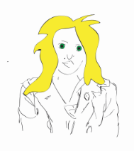

1.

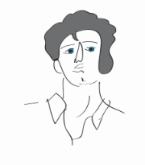

2.

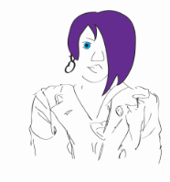

3.

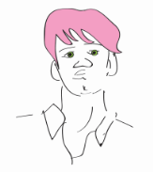4.